羅東光榮北路店住大樓投資計劃書（投資客版）
Nov 10, 2026 · @shen

投資亮點
以 7,200 萬元買下整棟新建店住大樓（1F 店面 + 12 間套房），每年租金約 214 萬元。持有到高架橋拆除後出場，10 年年化報酬約 3.6–5.1%（全現金），貸 6 成約 5.1–8.1%。
項目 | 內容
物件 | 光榮北路新建 4 層店住大樓，共 170 坪
總價 | 7,200 萬元（約 42.4 萬元/坪）
產品 | 1F 店面 50 坪 + 2–4F 套房 12 間（每間 10 坪）
年租金 | 213.6 萬元（毛投報率 3.0%）
核心利多 | 鐵路高架化後拆除門前高架橋，預計 2036–2037 年
三個投資理由：
- 整棟批發價：整棟 7,200 萬元，低於建商分間零售總銷 7,300 萬元，且產權集中、管理單純。
- 先收租：店面加 12 間套房，租金來源分散，完工後即可出租。
- 再增值：高架橋已確定拆除，店面從橋下側路變成平面臨街，店面租金與房價都有重新評價空間。

物件與區位
物件位於光榮北路臨路面，面寬約 12.6 m，是標準店面地形；門前跨鐵路高架橋已確定拆除。
樓層 | 用途 | 坪數 | 租金
1F | 店面 | 50 | 7 萬元/月（每坪 1,400 元）
2F | 套房 4 間 | 40 | 每間 9,000 元/月
3F | 套房 4 間 | 40 | 每間 9,000 元/月
4F | 套房 4 間 | 40 | 每間 9,000 元/月

項目 | 現況 | 高架橋拆除後
臨路型態 | 橋下側路，車流從橋上通過 | 平面道路，車流直接經過店門口
店面曝光 | 橋體遮擋招牌與視線 | 整面 12.6 m 門面可見
停車與進出 | 受橋增與側車道限制 | 可臨停、進出便利
鐵路兩側 | 鐵路將市區切開 | 鐵路下方可穿越，生活圈縫合
土地：羅東所保昌段 5 地號，300 m²，住宅區（建蔽 60%、容積 150%）。附近有宜蘭縣立滾球運動場與四結社區活動中心。

租金收益
滿租年租金 213.6 萬元，毛投報率 3.0%；扣除空置與持有費用後，淨租金約 182 萬元，淨投報率約 2.5%。
項目 | 計算 | 年金額（萬元）
店面租金 | 7 萬元 × 12 個月 | 84.0
套房租金 | 12 間 × 9,000 元 × 12 個月 | 129.6
滿租年租金 |  | 213.6
空置與持有費用 | 約 15%（空置、房屋稅、地價稅、維修、保險） | -32.0
淨租金 |  | 181.6

指標 | 數值
毛投報率 | 3.0%（213.6 ÷ 7,200）
淨投報率 | 2.5%（181.6 ÷ 7,200）
每月淨現金流 | 約 15.1 萬元
店面租金 7 萬元/月（每坪 1,400 元）落在羅東二線商圈行情內。羅東 50–60 坪店面，二線商圈（博愛醫院、轉運站/後站、純精路、光榮路）月租 5.5–9 萬元、每坪 1,000–1,600 元；一線核心商圈 13–18 萬元（使用者提供之搜尋摘要）。
套房租金設定 9,000 元/月，接近行情下緣。羅東 10 坪全新獨立套房行情約 8,500–12,000 元/月：電梯大樓 10,000–12,000 元、透天厝新套房 8,500–10,000 元（591 租屋，使用者提供之搜尋摘要）。本案為新建電梯大樓，租金仍有上調空間。
套房月租 | 年租金（萬元） | 毛投報率 | 淨投報率 | 10 年年化報酬（全現金） | 10 年年化報酬（貸 6 成、利率 2.5%） | 貸款後每月現金流
8,000 元（保守） | 199.2 | 2.8% | 2.4% | 4.2% | 6.3% | 約 5.1 萬元
9,000 元（基準） | 213.6 | 3.0% | 2.5% | 4.4% | 6.6% | 約 6.1 萬元
10,000 元（行情中位） | 228.0 | 3.2% | 2.7% | 4.5% | 6.9% | 約 7.1 萬元
11,000 元（電梯大樓行情） | 242.4 | 3.4% | 2.9% | 4.7% | 7.3% | 約 8.2 萬元
以上店面租金皆以 7 萬元/月計、房價年漲 3%；高架橋拆除後店面可朝二線商圈上緣 9 萬元/月靠攔，未計入。

增值與總報酬
持有 10 年、房價年漲 3% 時，出場價約 9,676 萬元，租金加增值稅後總獲利約 3,530 萬元，年化報酬約 4.4%；貸 6 成、利率 2.5% 時約 6.6%。
情境 | 房價年漲幅 | 10 年後價值（萬元） | 增值稅後（萬元） | 10 年淨租金（萬元） | 總獲利（萬元） | 年化報酬（全現金） | 年化報酬（貸 6 成、利率 2.5%）
保守 | 2% | 8,777 | 1,006 | 1,816 | 2,821 | 3.6% | 5.1%
基準 | 3% | 9,676 | 1,711 | 1,816 | 3,527 | 4.4% | 6.6%
樂觀 | 4% | 10,658 | 2,480 | 1,816 | 4,296 | 5.1% | 8.1%
試算假設：
- 購入費用 2%（契稅、代書、規費），約 144 萬元；出場費用 2%。
- 房地合一稅依持有 5–10 年稅率 20% 計。
- 租金維持現值不調漲。
- 貸款 6 成（4,320 萬元、只繳息），自備款約 3,024 萬元。利率參考 2026 年房貸行情：五大銀行新承做平均 2.315%（2026 年 9 月）、一般房貸 2.45–2.8%、第二戶或民營銀行 2.9–3%；本計畫書以 2.5% 試算。
貸款可以拉高報酬，但現金流很薄：
利率 | 每年利息（萬元） | 淨租金扣利息後（萬元/年） | 每月現金流
2.5%（基準） | 108.0 | 73.6 | 約 6.1 萬元
3.0%（利率上升） | 129.6 | 52.0 | 約 4.3 萬元
利率若升到約 4.2% 以上，租金就不夠付利息。若要保留安全邊際，可考慮只貸 5 成，或選擇有利率上限的方案。

利多時程
若 2029 年完工承購、持有 10 年，持有期會涵蓋 2036–2037 年的高架橋拆除，拆橋後約 2 年再出場。
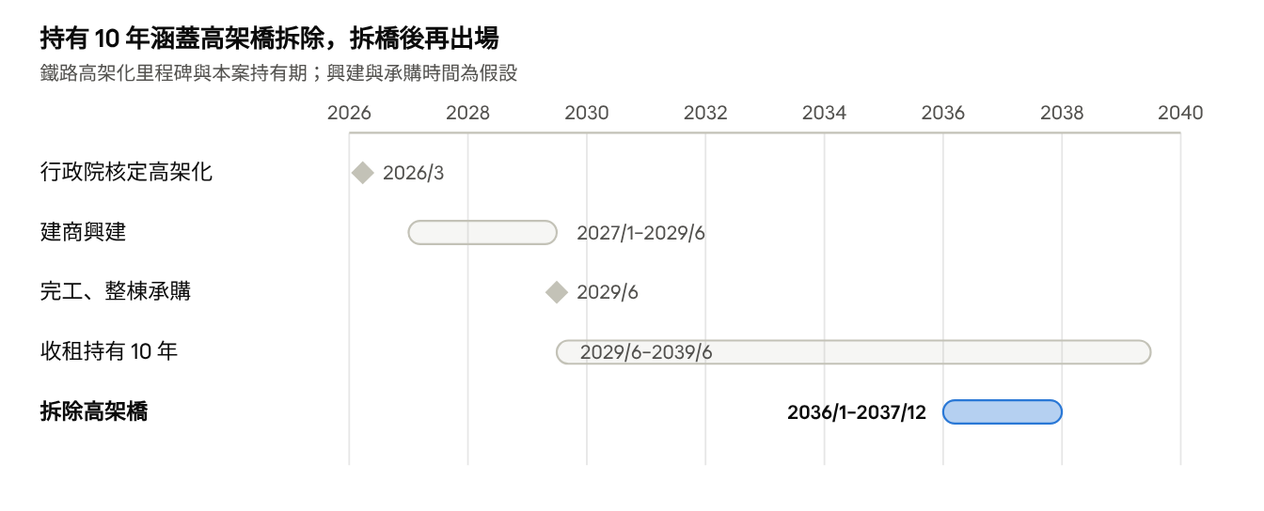
高架化時程取自使用者提供之搜尋摘要；興建與承購時間為本計畫書假設 · 2026–2039
鐵路高架化已於 2026 年 3 月 25 日由行政院核定，總經費 501.54 億元、全長約 15.85 公里。拆橋前以收租為主，拆橋後的店面重新評價是出場價的關鍵。

風險與簽約前檢查
最大風險是租金投報率低（2.5% 淨），報酬主要靠拆橋後的增值，而拆橋時間可能延後。
- 利率風險：貸款 6 成時，利率超過約 4.2% 租金就不夠付利息。
- 時程延期：鐵路工程常見延期 1–3 年，可能需延長持有期。
- 施工干擾：2027–2036 年鐵路施工期間，道路圈圍可能影響店面租金與出租率。
- 空置：12 間套房需持續招租管理，店面空置一年等於少 84 萬元。
- 出場流動性：整棟 7,000 萬元以上買家較少；保留分戶出售的選擇可降低風險。
簽約前應完成：
- ☐ 使用執照與建物登記：確認店面、套房用途合法，12 間套房可分戶登記
- ☐ 土地與建物謄本：確認無抵押、查封
- ☐ 法定停車位：確認設置或代金已處理
- ☐ 租金行情：以光榮路一帶實價登錄租賃資料核對店面 7 萬元、套房 9,000 元
- ☐ 縣府交通處：取得光榮路高架橋拆除的預定時程
- ☐ 稅費試算：房屋稅、地價稅、租賃所得稅與出場房地合一稅

